Mordobicie z Verlaxem – I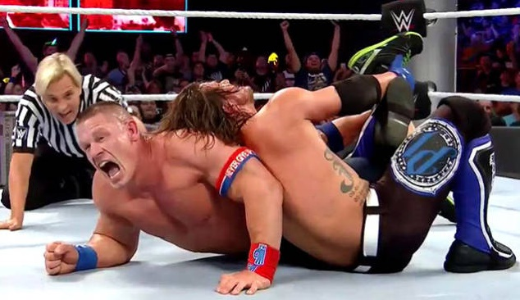

Mimo że kierownictwo WWE twierdziło, że zaczęła się Nowa Era w historii wrestlingu, dopiero niedawno naprawdę udowodnili, że rzeczywiście jest to coś nowego. Amerykański wrestling to doprawdy ciekawy sport (sport?) i rozrywka, jednak produkt przez dosyć długi czas był tylko ledwo zjadliwy. Jako że jestem wielkim fanem wrestlingu w takiej formie, nie mogę się powstrzymać przed podzieleniem się z wami tym, co warto obejrzeć oraz moimi ogólnymi przemyśleniami na temat tej rozrywki.

Wrestling (najczęściej rozróżniany od normalnych zapasów przez dodanie przymiotnika “profesjonalny” albo “zawodowy”) nie jest tak naprawdę de facto “sportem”, ale “sportową rozrywką”. Różnica ta wynika z faktu, że walki są “bookowane” i ich rezultat jest znany wrestlerom jeszcze przed meczem. Ciosy i wszelkie manewry wykonywane w środku ringu mają zaś za zadanie wyglądać realistycznie, ale jednocześnie mają nie być naprawdę bolesne dla adwersarza. W rezultacie można mówić o tym, że wrestlerzy są bardziej aktorami (ale bardzo specyficznymi aktorami), którzy swoje walki “odgrywają”.

Kiedy walk nie ma, zamiast tego możemy oglądać “promo”, w których zawodnicy, angażując się w dialog bądź inne aktywności, mają za zadanie wzbudzić zainteresowanie fanów ich rywalizacją (znaną w angielskim jako “feud”). Wrestling jest pełny rzeczy, które nigdy nie mogłyby się pojawić w “prawdziwym sporcie” jak boks (np. oszukiwanie zawodników, użycie improwizowanej broni, walki drużynowe, zaawansowany story-telling), zaś nie ma durnych przeszkadzaczy (jak ważenie zawodników, czekanie piętnaście minut na kolejny mecz i inne bzdury).

Wrestling więc jest bardziej niż te inne aktywności sportowe skupiony na rozrywce i dlatego w kulturze amerykańskiej zajmujebardzo wysokie miejsce. Zawody sportowe w takiej formie mają fanów na całym świecie, acz najbardziej popularne są w USA, Meksyku, Japonii, Kanadzie i Wielkiej Brytanii.

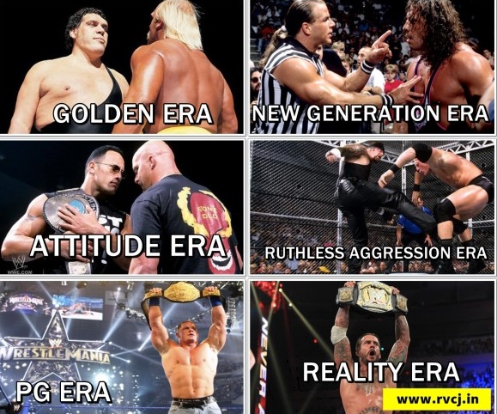

Choć zmieniał się bardzo, wrestling wciąż pozostaje mniej więcej taki sam. Wielu fanów zarzeka, że sport ten umarł wraz z rozpoczęciem PG Era, w której pozbyto się wielu znacznie bardziej dorosłych elementów tej rozrywki, by móc mieć lepszy rating w telewizji. Teraz jednak, gdy mamy koniec roku 2016, wciąż można z przyjemnością oglądać wrestling i ta seria artykułów będzie temu poświęcona.

Co warto obejrzeć?

Poczynając od Summerslam 2016 (21 sierpnia), choć sam pay-per-view event okazał się mocno średni wraz z jego main eventem, to na szczególne uznanie zasługuje mecz AJ Styles vs. John Cena. Nie jest to może mecz roku, ale na pewno jeden z najlepszych w historii, o którym będzie się długo pamiętało, nie tylko z powodu rezultatu.

23 sierpnia w trakcie epizodu “Talking Smack” (krótkie show następujące po “Smackdown Live”) mamy absolutnie świetne promo The Miza. Długo opowiadać, dlaczego to promo jest tak dobre, ale jeśli jest porównywane do legendarnego “Pipebomba” CM Punka, to znaczy, że jest naprawdę świetne. Jednocześnie to promo jest początkiem wspaniałości feudu Dolph Ziggler vs. The Miz z gościnnymi występami Daniela Bryana.

29 sierpnia w trakcie epizodu RAW odbył się Fatal 4-Way Elimination Match pomiędzy Kevin Owens’em, Big Cass, Seth Rollinsem i Roman Reignsem. Nie tylko mecz był bardzo dobry, ale rezultat był całkowicie niespodziewany dzięki nagłej interwencji piątej osoby.

11 września odbywa się pierwsze PPV od Smackdown Live – Backlash. Jest to PPV, które jest – jak na dosyć niskie oczekiwania – zdumiewająco dobre, a jednocześnie jak na standardy WWE bardzo krótkie. Z meczy najbardziej polecam The Miz vs. Dolph Ziggler, świetny popis atletyzmu.

14 września to finał turnieju CWC (Cruiserweight Classic). Generalnie, w samym turnieju było wiele meczy, które bardzo bym polecił każdemu fanowi szybkiej akcji i akrobatyki, sam finał zaś nie zawiódł.

25 września odbywa się pierwsze PPV od RAW – Clash of Champions. Jakościowo stoi dużo gorzej niż Backlash pomimo posiadania większego rosteru wrestlerów, ale poza tym było całkiem znośne. Z meczy, które bym szczególnie polecił – Sasha Banks vs. Charlotte vs. Bayley oraz Chris Jericho vs. Sami Zayn.

9 października mamy drugie PPV od Smackdown Live – No Mercy. Standardowo bardzo dobra jakość, gdyby zapomnieć o żenującym feudzie Bryat Wyatta z Randy Ortonem, byłoby prawdopodobnie perfekcyjne. Z meczy – po raz kolejny show ukradli Dolph Ziggler i The Miz w walce o Intercontinental Championship, zaś w main evencie zmierzyły się trzy wielkie postacie – AJ Styles, Dean Ambrose oraz John Cena.

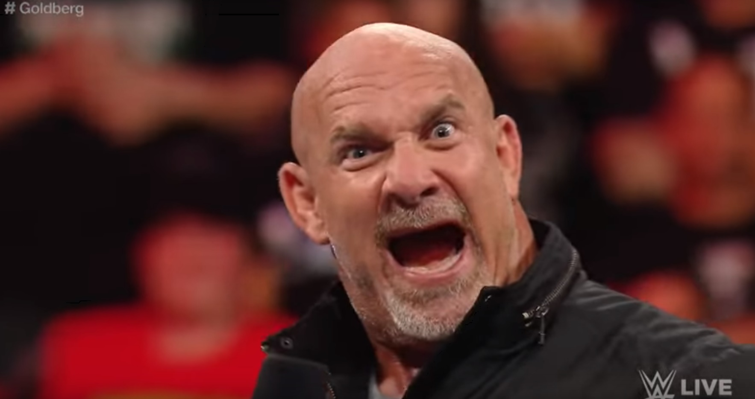

17 października na koniec epizodu RAW wielka gwiazda WCW, jeden z najbardziej dominujących i sławnych wrestlerów w historii powraca do WWE na jeszcze jeden mecz. Goldberg, bo o nim mowa, ostatnią walkę miał 12 lat temu przeciwko Brock Lesnarowi. Jest wysoce prawdopodobne, że będzie to jego ostatni mecz przed oficjalnym zakończeniem kariery i (prawdopodobnie) przyjęciem do Hall of Fame. Na zakończenie show Goldberg również zrobił świetne promo i chociaż wątpliwości co do jakości meczu Goldberg vs. Brock Lesnar dalej są, to na pewno hype na niego będzie duży.

Na co czekamy?

20 listopada ma się odbyć pierwszy cross-brandowy PPV – Survivor Series. Zapowiedziano aż trzy mecze typu Elimination pomiędzy RAW a Smackdown Live: standardowe 5 wrestlerów przeciwko 5 z przeciwnego brandu, mecz eliminacyjny pięciu najlepszych drużyn z obydwu brandów oraz mecz eliminacyjny 5 najlepszych żeńskich wrestlerów.

